Platformwagen, PFWP 8x5
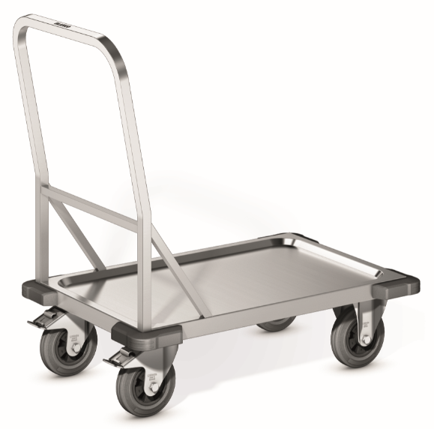
Afmetingen:

Lengte : 939 mm
Breedte: 590 mm
Hoogte: 950 mm
Platformhoogte: 237 mm

Uitvoering:

Opbouw
De platformwagen bestaat uit een laadplateau met omlopende profielrand en is aan alle zijden afgekant.
De onderzijde van het laadplateau is versterkt door middel van profielen en voorzien van een geluidsreducerende antidreunplaat.
Het chassis is uitgevoerd in een robuuste doorlopende ronde buis diam. 25 mm die op de korte zijde tevens dienst doet als duwbeugel.
De platformwagen is verrijdbaar middels transportwielen diam. 160 mm met gegalvaniseerde wielvorken. (2 bokwielen en 2 zwenkwielen met rem)
Voor een verhoogde stabiliteit zijn de wielen gemonteerd op dwarsprofielen.
Op de vier hoeken bevinden zich stoothoeken uit stabiel kunststof (polyethyleen)

Technische Gegevens

Materiaal CNS 18/10
Gewicht 19 kg
Max. Belasting 350 kg
Platformmaat 820 x 520 mm

Bijzonderheden
- Omlopende profielrand.
- Gebogen duwbeugel voor gemakkelijke bediening.

Fabricaat

Fabrikant B.PRO
Model PFWP 8 x 5
Best.-Nr. 575004

